西南民族大学

实验报告

2017-2018 学年第2学期

课程名称：数据结构课程设计
学 院： 计算机科学与技术学院
专 业： 物联网工程
年级： 18 级 班级：1801
学 号： 201831109056 姓名：王玥洋
同组人：无
西南民族大学学生实验报告
教学单位：西南民族大学计科学院 实验室名称：BS223 实验时间：2020年 4 月 16 日
姓名： 王玥洋 专业： 物联网工程 班级： 1801学号:201831109056
实验项目名称：线性表的操作 实验成绩： 教师签名：
实验目的 | - 掌握线性表的逻辑结构特性；  - 掌握线性表的顺序映像——顺序表的结构特征，以及顺序表的基本操作；  - 掌握线性表的链式映像——链表的结构特征，以及单链表的基本操作了；  - 了解线性表的一些应用.
实验主要过程与结果  实  验  主  要  过  程  与  结  果  实验主要过程与结果 | 完成以下程序，并在右边空白处，对错误进行分析和修改；  程序正确后，运行并记录下程序运行结果：  1.大整数加法--1982  描述：求两个不超过200位的非负整数的和。  输入：有两行，每行是一个不超过200位的非负整数，可能有多余的前导0。  输出：一行，即相加后的结果。结果里不能有多余的前导0，即如果结果是342，那么就不能输出为0342。  #include<stdio.h>  #include<string.h>  int main()  {  char a[201],b[201];  int c[300]={0},d[300]={0};  int i,j=0,la,lb,k,t;  gets(a);  gets(b);  la=(int)strlen(a);  lb=(int)strlen(b);  for(i=la-1;i>=0;i--)  {  c[j++]=a[i]-'0';  }  for(j=0,i=lb-1;i>=0;i--)  {  d[j++]=b[i]-'0';  }  if(la>lb)  {  k=la;  }  else  k=lb;  for(i=0;i<k;i++)  {  c[i]+=d[i];  if(c[i]>9)  {  t=c[i];  c[i+1]+=t/10;  c[i]=t%10;  }  }  for(i=k;i>=0&&c[i]==0;i--){  ;  }  if(i>=0)  {  for(;i>=0;i--)  {  printf("%d",c[i]);  }  }  else  printf("0");  printf("\n");  return 0;  }  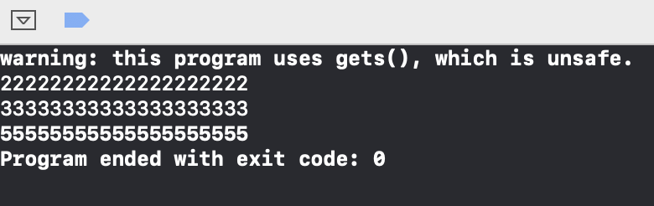  2．约瑟夫问题--6904  描述：有n只猴子，按顺时针方向围成一圈选大王（编号从1到n），从第1号开始报数，一直数到m，数到m的猴子退出圈外，剩下的猴子再接着从1开始报数。就这样，直到圈内只剩下一只猴子时，这个猴子就是猴王，编程求输入n，m后，输出最后猴王的编号。  输入：输入包含两个整数，第一个是n，第二个是m (0 < m,n <=300)。  输出：输出包含一行，即最后猴王的编号  源错误代码：  #include <iostream>  #define M 300  int main() {  int n,m;  scanf("%d %d",&n,&m);  int p[M];  for(int j=0;j<n;j++)  {  p[j]=0;  }  int f=n;  int i=0;  int count=0;  while(f>1)  {  count++;  if(count==m)  {  count=0;  f--;  p[i]=1;  }  i++;  i%=n;  }  int ans;  for(i=0;i<n;i++)  {  if(p[i]==0)  {  ans=i;  break;  }  }  printf("%d\n",ans+1);  return 0;  }  重新修改思路后的代码：  #include<cstdio>  #define MAX 300  int n,m;  int M[MAX];  int main()  {  int i , j , k, t;  scanf("%d%d",&n,&m);  for(i = 0 ; i < n ; i++)  M[i]=i+1;  for(i = n-1 ; i >= 0 ; i--)  {  for(k = 1 ; k <= m ; k++)  {  t=M[0];  for(j = 0 ; j < i ; j++)  {  M[j]=M[j+1];  }  M[i]=t;  }  }  printf("%d\n",M[0]);  return 0;  }  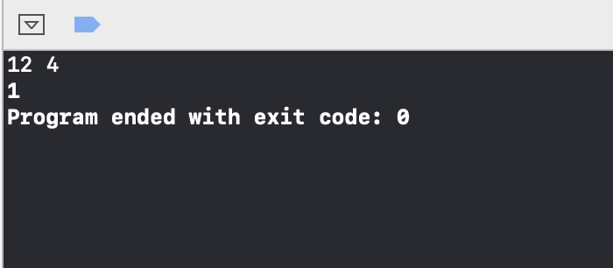  3．集合合并--4551  描述：已知集合A与集合B，且第个集合内数据是唯一的。求A，B集合合并成新的集合C，要求C集合内的数据也是唯一的。并指出C集合的个数。  输入：三行，第一行分别为集合A，B的个数;第二行为A集合的数据；第三行为B集合的数据.  输出：两行：第一行集合C的个数;第二行为C集合的数据.  #include<stdio.h>  #include<malloc.h>  #include<stdlib.h>  #include<ctype.h>  struct Lnode{  int data;  struct Lnode *next;  }*head;  typedef struct Lnode *Link;  void Initlink(Link &L)  {  L=(Link)malloc(sizeof(struct Lnode));  L->next=NULL;  }  void inlink(Link &L,int n)  {  Link p,t;  t=L;  while(n--)  {  p=(Link)malloc(sizeof(struct Lnode));  t->next=p;  p->next=NULL;  scanf("%d",&p->data);  t=p;  }  }  void printlink(Link &L)  {  Link p;  p=L->next;  while(p!=NULL)  {  printf("%d ",p->data);  p=p->next;  }  printf("\n");  }  int insertlink(Link &l1,Link &l2,Link &l3)  {  Link p1,p2,p3;  int c=0;  p1=l1->next;  p2=l2->next;  p3=l3;  while(p1&&p2)  {  if(p1->data<p2->data)  {  p3->next=p1;  p3=p1;  p1=p1->next;  c++;  }  else if(p1->data>p2->data){  p3->next=p2;  p3=p2;  p2=p2->next;  c++;  }  else if(p1->data==p2->data)  {  p3->next=p1;  p3=p1;  p1=p1->next;  p2=p2->next;  c++;  }  }  while(p1)  {  p3->next=p1;  p1=p1->next;  p3=p3->next;  c++;  }  while(p2)  {  p3->next=p2;  p2=p2->next;  p3=p3->next;  c++;  }  p3->next=NULL;  return c;  }  int main()  {  Link L1,L2,L3;  int n,m,ans;  scanf("%d %d",&n,&m);  Initlink(L1);  Initlink(L2);  Initlink(L3);  inlink(L1,n);  inlink(L2,m);  ans=insertlink(L1,L2,L3);  printf("%d\n",ans);  printlink(L3);  return 0;  }  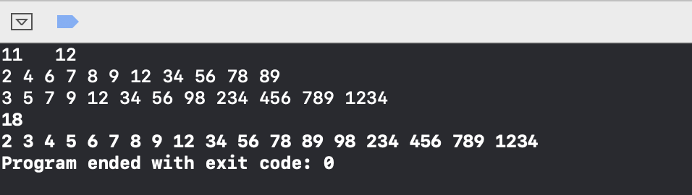 | 1.思路：  定义两个字符数组分别通过get函数接收输入的两组数据（字符串形式），计算出长度。再使用for循环将两组字符串转换为int型数组，同时将顺序颠倒。再将转换后的两组int型数组相加，同时判断每位相加是否大于9，若大于，则进位。  输出时从后往前输出，需找到最后一个不等于零的数，防止输出前缀带0。  2.（1）原思路：  输入猴子数，根据数量初始化猴子数组P，对应每个猴为0.设定while循环终止条件为剩下一个猴子时结束（f代表剩下猴子数）。Count表示报数计数。当计数到m时归零，同时将此时的数组元素置1.为了防止下标越界，每次循环必须与n（总猴子数）取余。  剩最后一只猴子时，遍历整个数组，找到唯一一个0.输出结果。  本机上没找到bug在哪，运行没有什么问题，但是OJ过不了。  （2）改后思路：  设定M数组，按12345顺序记录猴子序号。  i代表剩下猴子序号列表的最后一位。通过for循环计数，每次计数结束，i需要减1。K循环中，t记录第一个位置的猴子序号，循环m次，不断将猴子序号数组向前赋值一位（类似于圈），当数到m时，M[i]恰好是此次报数需要去掉的猴子的序号，i--（下次不必访问改数组元素）。  循环结束时，剩下唯一一个猴子的序号存储于M[0].  每次i--，代表去掉了一个猴子，也代表遍历数组少最后一个元素。  下次遍历刚好从上次去掉的猴子的下一个猴子序号开始。  3.思路：  使用链表类型的数据结构合并集合。  循环两个集合链表，l3是合并结果链表。从第一个结点开始比较，将数据小的结点插入l3结点的最后一位，同时数据小的结点链表指针移到下一结点。若相等则l3尾部接P1指针目前所指向的结点，并将p1p2指向结点的指针都移到下一个结点。直到p1p2其中一个遍历结束或同时结束。  若未同时结束，将未遍历结束的集合链表剩下的部分接到l3结点后。
实  验  心  得 | 1.思考程序问题时最好将思路抽象出来成代码语言。如：约瑟夫问题，将报数问题抽象出来，使用数组循环解决问题。  2.链表操作时，要注意自己设置的链表结构是否带有头结点（不含数值的结点）。  3.链表操作需注意遍历链表时的结束条件，防止访问溢出。
教师评
阅

